深圳大学医学部生物医学工程学院
本科生课程作业

课程：计算方法
（2018-2019学年第一学期）
任课教师：张治国

专业（方向） | 生物医学工程
年级/班级 | 2016级2班
学号 | 2016222042
姓名 | 陈焕鑫
提交日期 | 201__年 ___ 月 ___ 日

供助教评分使用
助教姓名
收到日期 | 201__年 ___ 月 ___ 日
评分(0-100)
评语（如有）

2.设准确值为x=3.78695，y=10，它们的近似值分别为x₁*=3.7869，x₂*=3.7870及y₁*=9.9999，y₂*=10.1，y₃*=10.0001，试分析x₁*，x₂*，y₁*，y₂*，y₃*分别具有几位有效数字.
解：
- x₁*=3.7869=10×0.37869,k=1
|x₁*-x|=|3.7869-3.78695|≤×10^{1-n}
- 0.00005≤×10^{1-n}
- 0.5×10⁻⁴≤0.5×10^{1-n}
- -4≤1-n
∵满足不等式的n的最大值为5
∴x₁*具有5位有效数字
- x₂*=3.7870=10×0.37870,k=1
|x₂*-x|=|3.7870-3.78695|≤×10^{1-n}
- 0.00005≤×10^{1-n}
- 0.5×10⁻⁴≤×10^{1-n}
- -4≤1-n
∵满足不等式的n的最大值为5
∴x₂*具有5位有效数字
- y₁*=9.9999=10×0.99999,k=1
|y₁*-y|=|9.9999-10|≤×10^{1-n}
- 0.0001≤×10^{1-n}
- 10⁻⁴≤×10^{1-n}
- 0.1×10⁻³≤0.5×10^{1-n}
- -3≤1-n
∵满足不等式的n的最大值为4
∴y₁*具有4位有效数字
- y₂*=10.1=10²×0.101,k=2
|y₂*-y|=|10.1-10|≤×10^{2-n}
- 0.1≤×10^{2-n}
- 0.1×10⁰≤0.5×10^{2-n}
- 0≤2-n
∵满足不等式的n的最大值为2
∴y₂*具有2位有效数字
- y₃*=10.0001=10²×0.100001,k=2
- |y₃*-y|=|10.0001-10|≤×10^{2-n}
- 0.0001≤×10^{2-n}
- 0.1×10⁻³≤0.5×10^{2-n}
- -3≤2-n
∵满足不等式的n的最大值为5
∴y₃*具有5位有效数字
12.如何计算下列函数值才比较精确.
(1)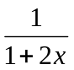-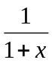,对|x|<<1;
(2)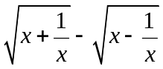 ,对|x|>>1;
(4)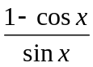,对|x|<<1.
解：
- 在计算中两个相近数相减，有效数字的位数会严重损失.因为当x<<1时， 与的值非常相近，所以对它们进行通分，得
-=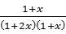-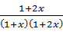=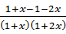=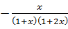
- 当x>>1时，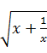与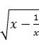的值非常相近
=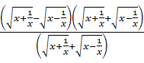=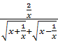
- 当x<<1时，
=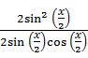=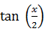

附加题：
4.设计求100个正随机数a1,a2,…,a100由小到大的求和算法，并用自然语言（汉语）和流程图等两种方法表达。
解：（一）自然语言表达
- 生成100个正随机数a₁,a₂,…,a₁₀₀组成的序列seq
- 令ii等于1
- 如果ii小于或等于99，进入第（4）步；否则进入第（12）步
- change = 1，jj = 1
- 如果jj小于或等于99-ii进入第（6）步；否则进入第（10）步
- 如果seq第jj个数小于第jj+1个数，进入第（7）步；否则进入第（9）步
- change = 0
- 交换seq第jj个数和第jj+1个数的值
- jj = jj + 1，返到第（5）步
- 如果change不等于1，进入第（11）步；否则进入第（12）步
- ii = ii + 1，返回第（3）步
- sum = 0，n = 1
- 如果n小于或等于100，进入第（14）步；否则进入第（16）步
- sum = sum + seq[n]
- n = n + 1，返回第（13）步
- 输出sum
（二）流程图表达（见附页图1）
（三）附MATLAB代码(结果见附页图2)
seq = 100*rand(1,100); %生成100个正随机数的序列
for ii = 1:99 %冒泡排序法对序列进行排序
change = 1;
for jj = 1:(100-ii)
if seq(jj) > seq(jj + 1)
change = 0;
temp = seq(jj + 1);
seq(jj + 1) = seq(jj);
seq(jj) = temp;
end
end
if change %change等于1，表明序列已经排好序
break; %跳出外循环
end
end
s_sum = 0;
for n = 1:100
s_sum = s_sum + seq(n) %由小到大求和
end
附页
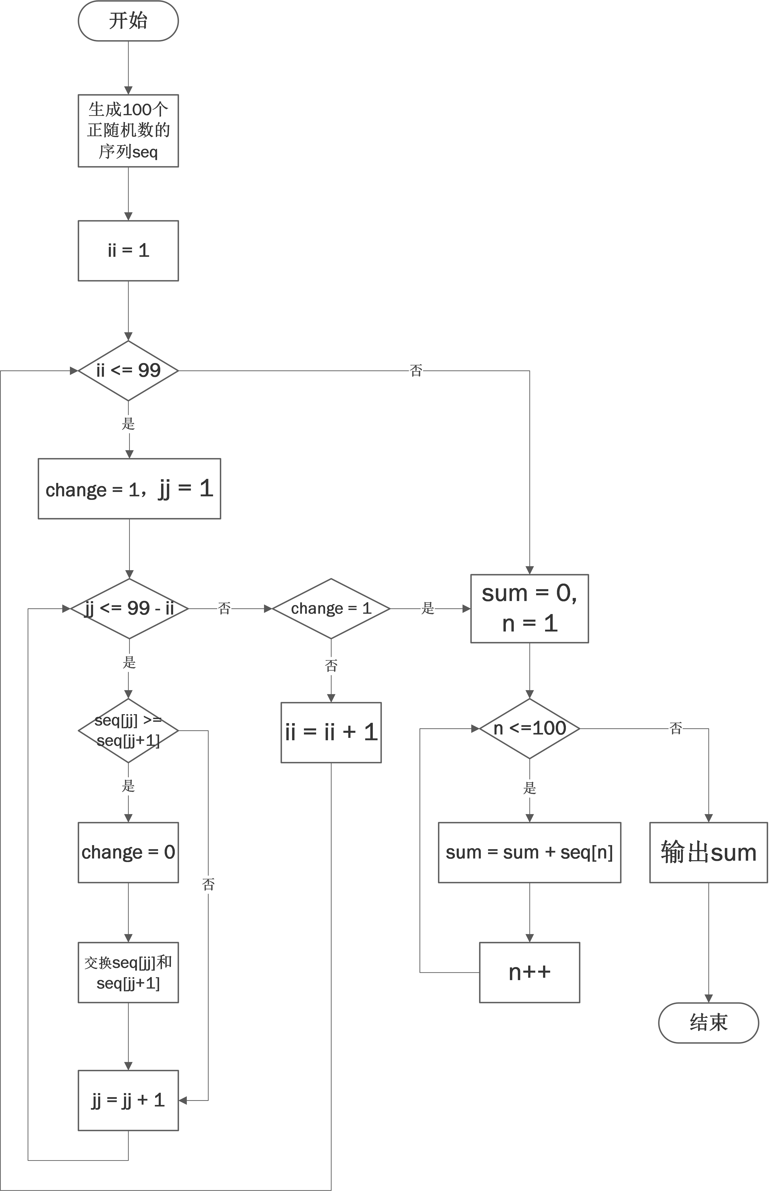
图1
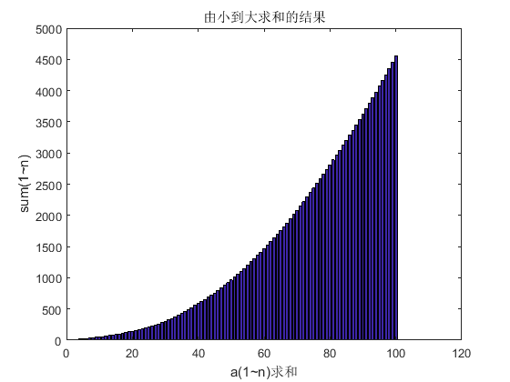
图2

